计算方法实验报告

实验名称 | Lagrange插值 |  |  |  | 实验时间 | 2009 年4 月20 日
姓名 | 鲁国锐 | 班级 | 2017级电子信息科学与技术 | 学号 | 17020021031
一、实验目的，内容
将拉格朗日插值法用MATLAB实现，并用其对函数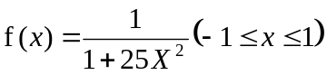分别在n = 5和n = 11时进行插值，画出图形。

二、相关背景知识介绍
在解决实际问题时，我们常常会面临这样的情况：由实验测量得到一个函数在一系列点x₀, x₁,…, x_{n}处的值y₀, y_{i},…, y_{n}，其函数的解析表达式是未知的，需要构造一个简单函数P(x)作为y = f (x)的近似表达式；或者y = f (x)虽有解析式，但计算复杂，不便于使用，需要用一个比较简单且易于计算的函数P (x)去近似代替它。这是我们就需要用插值法来建立这种插值公式。
我们首先希望构造一组函数l_{k} (x_{k})使之x = x_{k} 时等于1，在x为其它样本值时等于0
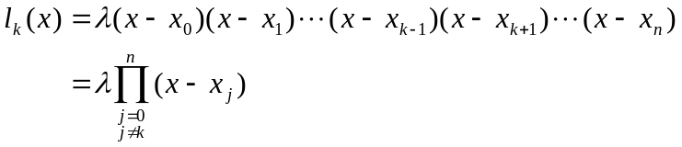
又由l_{k} (x_{k}) = 1，得：
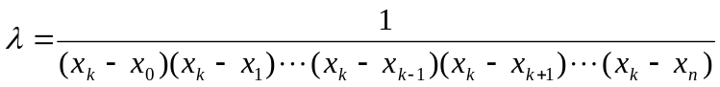
所以有：
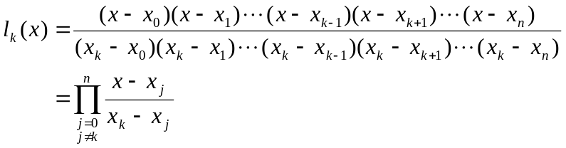
再由插值的要求，P_{n} (x)应当在x = x_{k}满足P_{n} (x) = y_{k} ，由此可得：
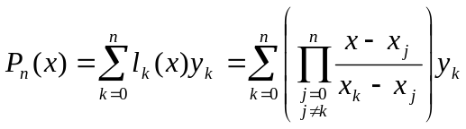
该式即为拉格朗日插值多项式。
为了减少计算量，我们可以采用重心拉格朗日插值法。令：
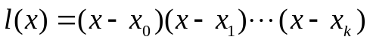
则可以将拉格朗日基本多项式重新写为：
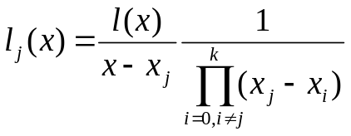

三、代码
function lagrange(x, y, left, right, num)
% Lagrange polynomial
% (x, y) --> sample points
% [left, right] --> the interval of interpolation
% num --> points of interpolation
if nargin < 5
num = 100;
end

x
y
format long e
plot(x, y, '*','MarkerSize', 5)
set(gca, 'XLim', [left, right])
hold on
lenx = length(x);
w = ones(1, lenx);
for i = 1 : lenx
for j = 1 : lenx
if j == i
continue;
end
w(i) = w(i) * (x(i) - x(j));
fprintf("%f - %f = %f ", x(i), x(j), x(i)-x(j))
fprintf("w(%d) = %f x(%d) = %f\n", i, w(i), i, x(i));
end
end

Lx = zeros(1, num+1);
j = 1;
for x_i = left : (right-left)/num : right
lx = 1;
for xi = x
lx = lx * (x_i - xi);
end

i = 1;
%L = 0;
while i <= lenx
if x_i == x(i)
Lx(j) = y(i);
break;
end
Lx(j) = Lx(j) + lx / (x_i - x(i)) / w(i) * y(i);
i = i + 1;
end
%Lx(j) = L;
%fprintf("Lx(%f) = %f j = %d\n", x_i, Lx(j), j);
j = j + 1;
end
plot(left:(right-left)/num:right, Lx, 'LineWidth', 1)

四、数值结果
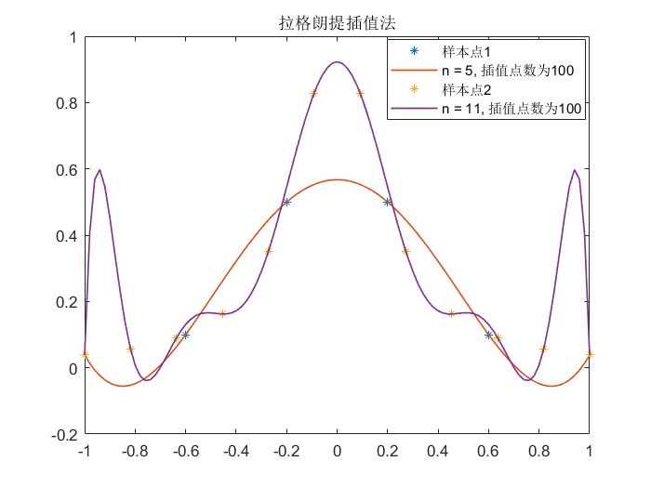
图 1
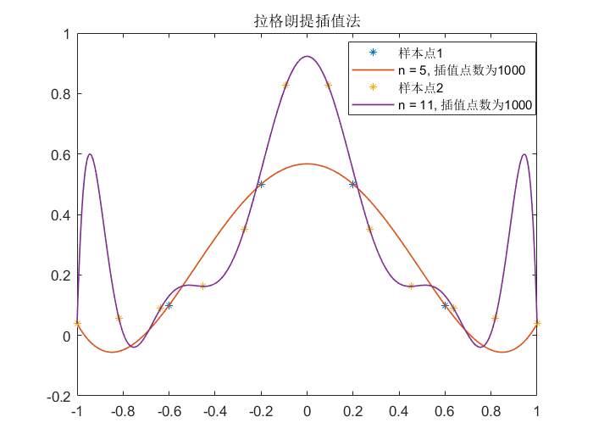
图 2
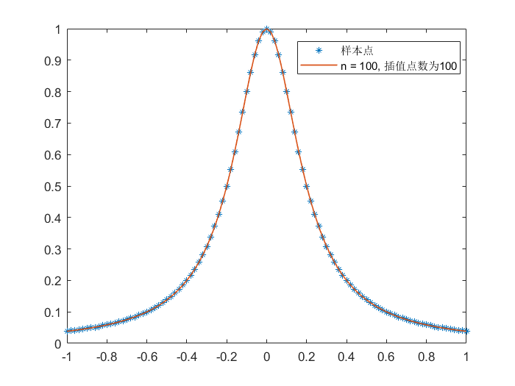
图 3
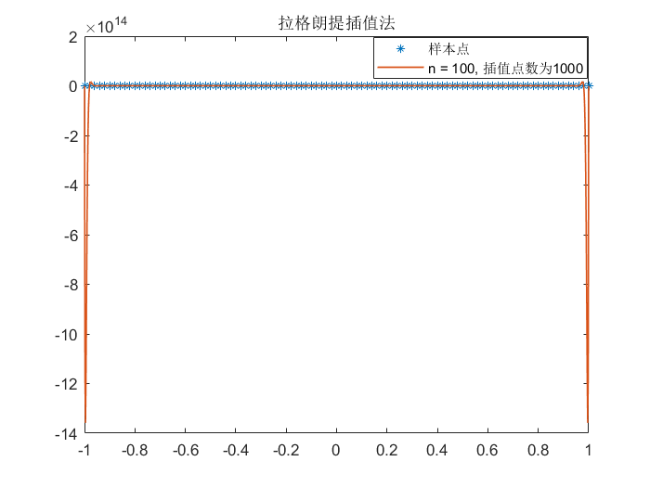
图 4
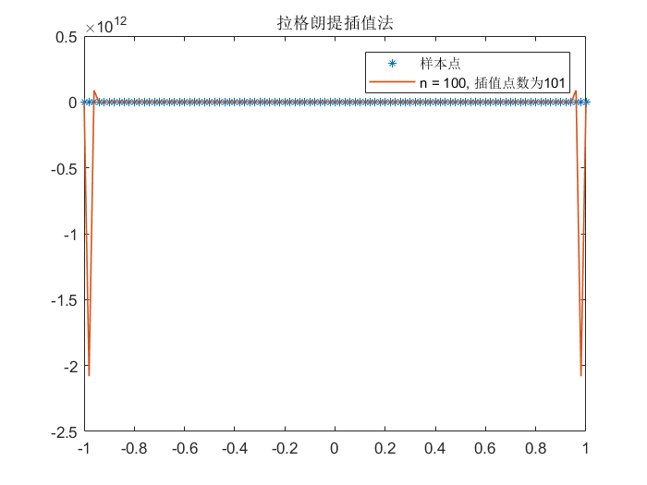
图 5

五、计算结果的分析
根据以上实验结果我们会发现，当样本点数为5的时候，Lagrange插值尚能大体反映出原函数的样子；当样本点数为11的时候，会出现龙格现象，样本点之间曲线有较大的波动。同时我们还会发现，插值点数目的变化对结果似乎并没有什么影响。
之后我又把样本点数目改为100，此时却发现拟合结果相当不错。一开始我觉得可能是因为样本点太密集的缘故。但把插值点数目调到1000之后发现波动变得相当大。仔细分析之后我发现，之所以当样本点数为100时拟合结果不错，可能是因为这时样本点和插值点数目刚好一样，所以插值点与样本点完全重合；同时根据插值的要求，插值函数在样本点处的值必须等于样本值。因此当样本点数和插值点数一样时，我们得到的插值函数的值全部都是样本值，所以不会出现龙格现象。
为了进一步验证这个结论，我又将插值点数改为了101，从结果图中我们能看出，尽管只是加插值点数增加了一个，得到的结果却大大不同。这说明当样本点数为100时龙格现象应当还是存在的，只是由于此时样本点和插值点完全重合以及插值本身要求的缘故，没有表现出来；而当我把插值点数改为101后，尽管这时插值点与样本点只是稍有错位，但龙格现象立马就显露无疑。

六、计算中出现的问题，解决方法及体会
在此次代码实现的过程中，我采用的是我们小组展示时介绍的“重心拉格朗日插值法”的第一型，这个方法相对容易理解并且可以降低计算成本。但缺点在于当插值点跟样本点重合时会出现不得不除以0的情况，所以根据插值的基本要求，函数在样本点处的值必须等于样本值，我直接强行令插值函数在这里的值为样本值。所以这样做应当是没有问题的，因为根据Lagrange插值函数本身的特性，我们也能得到相同的结果。而在结果分析中我们碰到的问题，应当是插值问题一个天然的bug，即当样本点跟插值点全部重合时，此时得到的插值函数的值全部为样本值，看不出龙格现象。
同时这也告诉我们在做实验时应当更换多组数据进行试验，否则可能发现不了问题。而当找到问题之后也要再做实验来进行验证。

